QM
Standaard model.docx

De eeuw van Max Planck

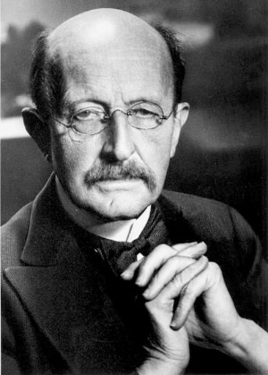

De Groene Amsterdammer van 6-1-2001
Of God dobbelt, weten we nog steeds niet. De kwantumfysica, de natuurkunde van de fundamentele deeltjes, wilde ons antwoorden bieden op eeuwige vragen, maar lijkt steeds meer raadsels op te roepen.
Door Ted de Hoog
Wie heeft zich nooit eens afgevraagd of de dingen die je ziet blijven bestaan wanneer je even niet oplet? De fysicus Eugene Wigner vond het «ronduit verbijsterend» dat een boom waar niemand naar keek gewoon doorging met groeien, en in de vroege achttiende eeuw beweerde George Berkeley dat de materie niet materieel van aard was, maar een product van het bewustzijn — «zijn is waargenomen worden».

In de twintigste eeuw opperden sommige natuurkundigen dat de werkelijkheid misschien werd veroorzaakt door metingen en waarnemingen, terwijl anderen ervan overtuigd waren dat de wereld zich van seconde tot seconde opsplitste in duizenden parallelwerelden. Wat was er met hen aan de hand?

De kwantumfysica, de natuurkunde van de fundamentele deeltjes, een eeuw geleden door het werk van de Duitse natuurkundige Max Planck ingeluid, beschrijft de fabelachtige wereld van het onmetelijk kleine: duizend maal een triljoen elektronen wegen samen ongeveer één gram.
Dankzij de kwantumfysica konden we het gedrag van moleculen en atomen en allerlei complexe scheikundige reacties verklaren; we kregen inzicht in de super geleiding (het wegvallen van elektrische weerstand bij zeer lage temperaturen), het radioactieve verval, de structuur van het DNA, de processen in het inwendige van sterren en het gedrag van zwarte gaten; we bouwden lasers, microchips en MRI-scanners — en de atoombom.
Er werden diverse theoretische problemen opgelost, maar er kwamen nieuwe raadsels voor terug. De wereld van oorzaken en gevolgen werd dubbelzinniger; dezelfde oorzaken konden verschillende gevolgen hebben, en wetenschappers 'verzonnen' deeltjes die zo kort bestonden dat ze van de natuur uit het niets mochten ontstaan.
De materie, die zo solide had geleken, werd ijl en mathematisch van karakter, en het toeval speelde een rol die in de klassieke natuurkunde onacceptabel zou zijn geweest.
In de nieuwe fysica sprak men niet meer over deeltjes maar over 'waarschijnlijkheidsgolven'; extreem kort levende deeltjes konden 'uit het niets' voortkomen en er werd op basis van experimenten gesuggereerd dat er informatie zou kunnen bestaan die sneller ging dan het licht. De materie 'vergeestelijkte' naarmate de wiskunde een grotere rol ging spelen.
Toch is het de vraag of er, honderd jaar na Plancks startschot, al een samenhangende kwantumfilosofie is ontstaan.

Einstein kreeg, of hij nu werd begrepen of niet, een plek in het collectieve wereldbeeld, maar wie aan de Niels Bohrweg woont, moet zijn adres aan de loketten tot vervelens toe blijven spellen.
Het begin van de kwantumtheorie is onverbrekelijk verbonden met de naam van de Duitser Max Planck (
1858-1947). De natuurkunde van zijn tijd kon de straling van de "zwarte lichamen" ( Black box ) niet verklaren.

Zwarte lichamen absorberen vrijwel alle energie die ze ontvangen. Wanneer men bijvoorbeeld de warmte van een oven met zwartgemaakte wanden bestudeerde, op zoek naar een formule voor de intensiteit van de warmtestraling, leverden de berekeningen oneindig hoge waarden op voor de hogere stralingsfrequenties. Het kwam er eigenlijk op neer dat je, zoals een schrijver het uitdrukte, geen kop koffie kon drinken zonder te ontploffen. Tot zijn eigen verbazing kon Planck het raadsel van de niet-geëxplodeerde koffie omzeilen door te veronderstellen dat energie is opgedeeld in pakketjes, kwanta. Er was geen continue verdeling van energieniveaus.
Op 14 december 1900 legde Planck de Berliner Physikalische Gesellschaft een verbeterde versie van zijn stralingswet voor, waarin zijn fameuze constante h debuteerde, de minieme waarde waarmee de energie van een energiepakketje kon worden berekend volgens de formule E=hv: de energie (E) van een pakketje is gelijk aan de constante van Planck vermenigvuldigd met de frequentie v. E is dus onverbrekelijk gekoppeld aan v.
Plancks revolutionaire discontinuïteit stond haaks op de klassieke natuurkunde, die was gebaseerd op golven en aangenaam gelijkmatige verdelingen. De kwanta deden wel heel erg aan deeltjes denken, en daarvoor was de tijd nog niet rijp. Planck zelf beschouwde zijn E=hv aanvankelijk als een wiskundig aardigheidje, waarachter volgens hem geen fysische realiteit kon schuilgaan; zijn kwanta veranderden vrijwel onmiddellijk in politiek correcte golven zodra ze maar even de kans kregen. Hij begreep overigens heel goed dat hij een cultuurschok op zijn geweten had: hij vertelde zijn kleine zoontje tijdens een wandeling op nieuwjaarsdag 1901 dat hij een historische ontdekking had gedaan. Zijn Nobelprijs kwam in 1919
.
Het is geen toeval dat op' deeltjes' berustende theorieën rond de voorlaatste eeuwwisseling zo moeizaam werden aanvaard. De natuurkundigen begrepen dat er atomen moesten bestaan (dat kon je onder meer afleiden uit de regelmatigheden van het periodiek systeem van Mendelejev), maar men had er geen idee van hoe ze waren opgebouwd. J.J. Thomson, de ontdekker van het elektron, sprak in 1897 over 'primordial atoms, which we shall for brevity call corpuscles', hoewel de experimentele resultaten hem nog onvoldoende steun gaven. Hij leefde in een wereld, waarin de onzichtbare "ether" door velen nog als het universele medium werd beschouwd, ook al hadden de beruchte lichtsnelheidmetingen van Michelson en Morley in 1887«geen resultaat» opgeleverd — althans, volgens Michelson zelf, die naar iets had gezocht wat er niet was. In 1905 maakte Einstein de ether voor altijd overbodig.
Na vijf jaar stilte rond Plancks kwanta was het Einstein die ze als eerste toepaste met zijn werk over het foto-elektrisch effect, een van zijn drie verhandelingen uit 1905; de derde verkreeg een zekere bekendheid als de Speciale Relativiteitstheorie. Dat licht, boven een zekere energiedrempel, elektronen losslaat uit metalen valt alleen te begrijpen wanneer je licht als een stroom deeltjes — fotonen — beschouwt. In de loop der jaren ontstond er een beeld van de structuur van het atoom, dat verbazingwekkend leeg bleek te zijn. De afstand tussen de uit protonen en neutronen bestaande atoomkern en de buitenste elektronenschil is te vergelijken met die tussen een extra fijne doperwt en de kathedraal waarin hij zweeft.
Rutherfords atoommodel van 1911 werd door zijn zelfverzekerde Deense leerling Niels Bohr (1885-1962) onbevredigend gevonden. Bohrs revolutionaire bijdrage kwam erop neer dat hij de elektronen toestond zekere energieniveaus aan te nemen, maar géén tussenliggende waarden; opnieuw bleek de wereld gekwantiseerd.
Ondanks diverse successen verkeerde de kwantumfysica rond
1924 in een crisis. Allerlei waarnemingen konden niet door de theorie worden verklaard. De Franse edelman Broglie, die voor het geld niet aan natuurkunde hoefde te doen, opperde dat niet alleen straling een dualistisch deeltje-golf-karakter bezat, maar ook de materie zelf. Franse fysici werden door hun Duitse collega's meestal niet erg serieus genomen, maar nieuwe experimentele resultaten ondersteunden Broglie.
De nieuwe natuurkunde, vanaf
1924 kwantummechanica genoemd, werd binnen korte tijd ontwikkeld door enkele briljante individuen die elkaar bestookten met artikelen en brieven en die tot diep in de nacht verhit debatteerden over de aard van de werkelijkheid. Het waren, afgezien van Bohr, vooral jonge Duitstalige wetenschappers die de dienst uitmaakten — in september 1925 was Heisenberg 23, Pauli 25, Jordan 22, Dirac 22. In de hectische periode van juni 1925 tot juni 1926 ontstonden drie grote systemen. Werner Heisenberg ontwikkelde, ondersteund door Born en Jordan, de matrixmechanica. De allerkleinste deeltjes werden niet langer beschreven als een punt in de ruimte, maar als eigenschappen, weergegeven door kolommen en rijen getallen met de bijbehorende combinatieregels, matrices; deeltjes raakten 'uitgesmeerd' over een wiskundig gedefinieerde ruimte. Einstein schreef spottend aan een vriend: «Heisenberg hat ein großes Quantenei gelegt.» Toen de traditioneler ingestelde Oostenrijker Schrödinger in januari 1926 zijn golfmechanica presenteerde, die beter aansloot bij de klassieke natuurkunde, kon hij op meer enthousiasme rekenen; later werd aangetoond dat de benaderingen van Schrödinger en Heisenberg op hetzelfde neerkwamen. Born ten slotte beschreef elektronen niet langer als deeltjes maar als waarschijnlijkheidsgolven, die de kans weergaven dat een deeltje op een bepaalde plek werd aangetroffen — wat het dan ook wezen mocht.
Heisenbergs "Unschöerferelation" van 1927 voorspelt dat je niet naar believen bepaalde eigenschappen van deeltjes met maximale nauwkeurigheid kunt meten. Naarmate je de positie nauwkeuriger meet, wordt de impuls (massa maal snelheid) onzekerder, en andersom, en hetzelfde geldt voor energieniveaus en tijdstippen, maar bijvoorbeeld weer niet voor gelijktijdige metingen van energie en positie.
De populaire verhandelingen over 'Heisenberg' spreken elkaar deels tegen of kiezen verschillende invalshoeken. Is de natuur zelf op een bepaalde manier vaag, of wordt onze blik vertroebeld door meetproblemen? Heisenbergs eigen artikel De Kopenhagen-interpretatie van de kwantumtheorie beschrijft de verstoring van het gemetene door de waarneming; wanneer je met een lichtbundel een elektron meet, wordt het uit zijn baan gestoten door een foton. Andere auteurs geloven helemaal niet in de onmogelijkheid van precisiemetingen en zien 'Heisenberg' als een gewone statistische wet: we meten niet één deeltje, we doen uitspraken over het gemiddelde gedrag van duizenden en duizenden deeltjes.
Niels Bohr meende dat de subatomaire wereld kon worden benaderd in termen van golfeigenschappen én van deeltjeseigenschappen, maar niet tegelijkertijd. Dat was merkwaardig, maar Niels Bohr zei het, dus moest het wel waar zijn. Heisenbergs onzekerheidsrelatie en Bohrs complementariteit vormden de basis van de «Kopenhagen-interpretatie», die bepaalde dat eigenschappen van deeltjes pas ontstonden wanneer ze gemeten werden. De realiteit werd weliswaar niet ontkend — Heisenberg zei: «We weten dat Londen bestaat, of we het zien of niet» — maar het had geen zin om er uitspraken over te doen. Bohr zei streng: «Het is verkeerd om te denken dat het de taak is van de natuurkunde om uit te vinden hoe de natuur is. Natuurkunde houdt zich bezig met wat we over de natuur kunnen zeggen.» Het had volgens «Kopenhagen» geen zin om te speculeren waar een deeltje zich bevond tussen twee metingen (zoals je je ook kunt afvragen waar zich tijdens een schaakwedstrijd het paard bevindt wanneer het van d4 naar e6 wordt verplaatst). Heisenberg wilde bij berekeningen uitsluitend uitgaan van wat hij noemde 'controleerbare grootheden';
'Kopenhagen' wenste geen uitspraken te doen over zoiets als de aard of de essentie van de natuur.
Het einde van het determinisme, of een wiskundig geïnspireerd agnosticisme? Tijdens een interview over de kwantumtheorie, in de jaren tachtig, merkte John Bell een beetje zuur op:
"Wel, zij verklaart niet werkelijk iets; in feite waren de aartsvaders van de kwantummechanica er nogal trots op dat ze het idee van een verklaring opgaven."
Bell presenteerde in 1964 een berucht geworden theorema, dat erop neerkwam dat elke poging om de onbepaaldheden van de kwantumfysica te vervangen door verborgen deterministische factoren altijd zou resulteren in een theorie met 'niet-lokale' , dat wil zeggen, niet-causale elementen. Het kwam erop neer dat de gedachte aan 'verborgen variabelen' moest worden opgegeven, of die vertrouwde wereld van oorzaken en gevolgen die zich keurig aan Einsteins snelheidslimiet van 300.000kilometer per seconde hield, de maximale snelheid van het licht. Het kwam neer op een keuze tussen twee kwaden, waarvan er niet één het minste was.
In de vroege jaren tachtig toetste de Franse onderzoeker Alain Aspect Bells theorema aan de praktijk. Er zijn natuurkundigen die op grond daarvan afscheid nemen van het 'lokale realisme' en de een of andere vorm van sneller-dan-licht-signalen accepteren.
De reactie van de Leidse astrofysicus Vincent Icke op dit soort Aspect-interpretaties is ontnuchterend.

«Er is nog nooit communicatie-sneller-dan-het-licht aangetoond. Als ik een linkerschoen in een winkel van het rek pak, weet ik dat de kans groot is dat er elders in de zaak een bijbehorende rechterschoen moet zijn. In de kwantumfysica ligt het natuurlijk wat subtieler. Aspect mat de kans om zekere eigenschappen van een deeltje te meten, wanneer je weet dat het complementaire deeltje bepaalde eigenschappen — bijvoorbeeld een opwaartse rotatie — vertoont. Aspect gaat eigenlijk over de zogenaamde ‹voorwaardelijke waarschijnlijkheden›. Mensen hebben daar geen intuïtie voor.»
De spookachtige wereld van de fundamentele deeltjes maakt makkelijk fantasieën los. Bij Fritjof Capra — The Tao of Physics, uit 1975 — begint het mystisch stuiptrekken al in het voorwoord:

"Ik zat aan zee op een middag in de nazomer en voelde het ritme van mijn ademhaling, toen ik me er plotseling van bewust werd dat mijn hele omgeving een gigantische kosmische dans uitvoerde."

Gary Zukav zoekt in The Dancing Wu-Li Masters verbanden tussen kwantumfysica en spirituele verlichting. Na lezing van deze teksten voel je wel dat het geen heksentoer meer kan zijn om, laten we zeggen, het werk van de Duitse mystica Hildegard von Bingen (1098-1179) te relateren aan de kinetische gastheorie.
De kwantumwereld kan het heel goed zonder mystiek stellen, want zij is van zichzelf diep en raadselachtig genoeg.

Wanneer je licht door twee smalle spleten op een gevoelig scherm laat vallen, doen zich interferentiepatronen voor (het elkaar wederzijds versterken of uitdoven van golftoppen; denk aan de rimpels in een vijver), maar wanneer je de fotoneninslagen van afzonderlijke spleten 'optelt', verdwijnt dat patroon, alsof de fotonen 'weten' dat het andere gat dicht was.

Plotseling gedragen lichtgolven zich als deeltjes. Het golfpakket wordt door de meting 'gereduceerd', zoals het jargon luidt; er is sprake van een "instorting van de golffunctie".
Zolang een systeem niet gemeten is, zou het in een 'superpositie' verkeren; de werkelijkheid kan als het ware verschillende kanten op, totdat er een bewuste waarneming wordt gedaan. De rol van de waarnemer is volgens deze bizarre opvatting dus van doorslaggevend belang.
Vincent Icke is tégen instortende golffuncties:

"Instorting? Onzin! Er wordt iets concreets gemeten, en dus is kennelijk de golffunctie ingestort. Het komt neer op een cirkelredenering. Er is geen sprake van een instorting."

Icke relativeert het 'interferentieprobleem':
«Het collectieve gedrag van ontelbare deeltjes wordt vaak ten onrechte toegeschreven aan één deeltje. Golfvergelijkingen zijn statistische beschrijvingen; ze geven niet de route van één deeltje weer. Ik probeer mijn studenten altijd duidelijk te maken hoe cruciaal het verschil is tussen ‹electron wave function› en ‹wave function of the electron›. Die tweede uitdrukking leidt onnodig tot verwarring.»

Kan de materie door waarnemingen worden veroorzaakt?
De meeste fysici twijfelen geen seconde aan het zelfstandig bestaan van de wereld. Om het bestaan van het universum zelf te verklaren suggereerden sommige auteurs dat het met terugwerkende kracht door de bewust waarnemende mens was veroorzaakt.
Een andere exotische poging om aan de ondraaglijke eis van een Bewuste Waarnemer te ontkomen, was de many worlds hypothesis (1957) van Everett.

Hij bedacht dat er niet één werkelijkheid werd gedestilleerd uit talloze mogelijkheden, maar dat alle mogelijkheden ergens, in parallelle universums, bewaarheid werden; zo splitsten zich bij ieder keuzemoment nieuwe werelden af, die van elkaars bestaan niet op de hoogte waren. Er was dus ergens een wereld, waarin Johann Sebastian Bach niet verwekt was, en een andere — of dezelfde — waarin het Paleis voor de Volksvlijt niet was afgebrand. De mainstream-natuurkunde blijft geloven in een zelfstandige werkelijkheid, een geruststellende wereld waarin de bomen ook doorgroeien wanneer er niet met ze wordt gepraat.
De interpretatie van de kwantumfysica heeft de intellectuele gemoederen altijd verhit.
Bohr en Heisenberg voerden in Kopenhagen tot na middernacht uitputtende gesprekken over de visies van Schrödinger, Einstein en Born, waarna Heisenberg nog even in een naburig park ging wandelen en zich vertwijfeld afvroeg: «Ist es möglich, daß die Natur so verrückt ist?»

Einstein zette in 1927 de aanval op Bohr in.
Ze waardeerden elkaar, maar hun wereldbeelden waren niet complementair.
Einstein meende dat de natuur in beginsel kenbaar en deterministisch georganiseerd was, terwijl zijn tegenstanders dat ontkenden.

Op 4 december 1926 schreef Einstein aan Max Born:

"Kwantummechanica is beslist imponerend. Maar een innerlijke stem vertelt dat het nog niet het ware is. De theorie vertelt veel, maar brengt ons niet werkelijk dichter bij Der Alte. Ik, in ieder geval, ben ervan overtuigd dat Hij niet dobbelt."

Een innerlijke stem, of domweg een kwestie van temperament?
Einstein en Schrödinger en anderen hadden een natuurlijke afkeer van het Kopenhaagse indeterminisme, en Max Planck was niet erg gelukkig met de gevolgen van zijn eigen kwanta.

Bohr daarentegen twijfelde niet, en begon zijn complementariteit zelfs onbekommerd toe te passen op terreinen waar hij minder verstand van had — politieke en sociale kwesties.

"Op dit moment heeft Bohr gelijk", meent Icke. "Maar dat sluit niet uit dat de visie van Einstein op een dag weer hogere ogen kan gooien. Er kunnen altijd nieuwe soorten fysica de kop opsteken, die we dan weer tot de orde moeten roepen."

De kwantumfysica is nooit populair geworden.
Men had in de jaren dertig kennelijk wel iets anders aan zijn hoofd dan golffuncties, en de kwantumtheorie sprak minder aan dan de relativiteitstheorie, die werd geassocieerd met 'reizen in de tijd' en natuurlijk met Einstein zelf, het volmaakte verstrooide genie met de warrige haardos en de verschillende kleuren sokken.

Bohrs Kopenhaagse interpretatie heeft het nooit zo ver geschopt.
Volgens Icke ligt dat niet aan de moeilijke wiskunde.

«De wiskunde van de relativiteitstheorie begrijpt ook niemand. Bohrs theorie rond het waterstofatoom was geniaal, maar hij kreeg nooit zo veel aandacht als Einsteins werk. Het is uiteindelijk moeilijk te begrijpen waarom sommige ideeÃ«n beroemd worden en andere niet.»
Er zijn kennelijk concepten die het goed doen, zoals de zwarte gaten: lekker onbegrijpelijk en imposant — far out.
"Wanneer ik studenten de zwarte gaten verklaar", zegt Icke, "zijn ze soms teleurgesteld. Ik heb hen een raadsel afgenomen."
De kwantumfysica had ons wereldbeeld ingrijpend kunnen veranderen, maar het is niet gebeurd.
De wereld zou er zonder kwantumfysische effecten anders uitzien, maar dit gegeven moet niet worden verward met eventuele filosofische consequenties.
"De tafel die ik zie", schreef Wittgenstein, "is niet van elektronen gemaakt."
Amateurfilosofen rommelen graag op de hobbyzolder van de kwantumfysica, maar ze gooien te veel verschijnselen op een hoop.
Men heeft geprobeerd om de vrije wil af te leiden uit kwantumonzekerheden, maar daarvoor bleken de elektrische circuits van het brein te robuust. Met behulp van de kwantumfysica is, voor zover bekend, nog geen enkele sociale of politieke kwestie opgelost.

De partijen staan nog altijd tegenover elkaar.
«Like us, God plays dice — He, too, knows only the odds», schrijft Heinz Pagels, maar Ian Stewart meent dat het zogenaamde toeval altijd kan worden teruggevoerd op onvoorspelbaarheid.
Wanneer God zou dobbelen, meent Stewart, zou hij winnen.
Andere auteurs houden vol dat zelfs wanneer een Alwetende alle beginvoorwaarden zou kennen, ook Hij afhankelijk zou zijn van metingen, die de werkelijkheid dan weer zouden verstoren.
Afhankelijk van het meetinstrument neemt men volgens John Casti aan het ene einde van het spectrum golfeigenschappen waar, en aan het andere einde deeltjes eigenschappen.
Bestaat het toeval? Volgens de orthodoxe kwantum fysica is de natuur op microniveau niet volledig gedetermineerd —
en Icke sluit zich aan bij Bohr en de zijnen. «Een foton dat naar mijn raam reist, kan er doorheen gaan, zodat iemand buiten mij kan zien, of het kan terugkeren naar mijn oog, zodat ik mijn eigen spiegelbeeld zie. Het deeltje gaat door het raam of niet, dat ligt niet vast. Precies dezelfde oorzaken hebben verschillende gevolgen.»
Ian Stewart vindt het beroemde dobbelsteenvoorbeeld een van de "minst geslaagde vormen van beeldspraak die ooit is bedacht".Strikt genomen kan, zo bedoelt hij vermoedelijk, een worp met dobbelstenen hooguit een nabootsing zijn van onbepaaldheid, want wanneer je alle begincondities van de worp zou kennen, zou je de uitkomst kunnen berekenen.
De kwantumfysica moet nog diverse problemen oplossen.Einstein en de kwantumtheorie zijn nooit geunificeerd', zegt Icke. "We kennen de microstructuur van de ruimte niet." En met een zekere opgewektheid stelt hij vast: "De natuurkunde zal nooit klaar zijn".

Quantum Bèta Canon
03/08/10,

Waaruit is de wereld opgebouwd? Als je met een oneindig scherpe microscoop zou inzoomen op bijvoorbeeld een kopje koffie, wat zou je dan zien? In de twintigste eeuw vond een groep roemruchte natuurkundigen het antwoord op deze vragen. Aan de hand van ingenieuze proeven en gedachte-experimenten brachten zij de wereld van de quantummechanica in kaart. Deze wereld is heel anders dan de werkelijkheid die wij in ons dagelijks leven kennen. De quantummechanica blijkt namelijk gebouwd te zijn op fundamentele onzekerheden. Onze wereld is op dit niveau niet voorspelbaar. Hoe vreemd en ingewikkeld de theorie ook is, zij geeft een perfecte beschrijving van de miniscule bouwstenen waaruit de wereld om ons heen is opgebouwd. Bovendien heeft de quantummechanica vele praktische toepassingen, zoals lasers en CD-spelers.
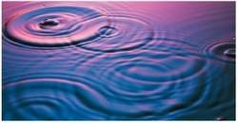
Laten we beginnen met een gedachte-experiment. Stel dat we met een automatisch geweer kogeltjes schieten op een muur met twee spleten. Achter deze muur plaatsen we een scherm dat de kogels detecteert. De kogels die door een van de twee spleten heengaan geven op het detectiescherm een patroon met twee pieken recht achter de spleten.
Stel dat we ditzelfde experiment nu eens in het klein doen, met quantummechanische 'kogeltjes' zoals bijvoorbeeld elektronen. Nu blijkt het patroon er uit te zien als een interferentiepatroon, dat we kennen van verschillende golven in het water (zie illustratie).
Het blijkt zelfs dat een enkel elektron door beide spleten tegelijkertijd heengaat, en dus met zichzelf interfereert. Toch gedragen elektronen zich niet precies zoals bijvoorbeeld watergolven, want er worden wel steeds individuele elektronen gedetecteerd, net zoals in het geval van kogeltjes. Kortom, elektronen zijn deeltjes zodra ze 'geobserveerd' worden, maar zijn als een golf 'uitgesmeerd' zolang er geen meting plaatsvindt.
Hoe zijn we tot dit inzicht gekomen? Medewerkers van de natuurkundige Ernest Rutherford deden in 1909 een experiment waarin zij een dun laagje goudfolie bombardeerden met zogenaamde alpha-deeltjes. Het viel op dat de meeste alpha-deeltjes gewoon door het goudlaagje heengaan, maar dat één per achtduizend opeens hard terugkaatste.
Rutherford concludeerde dat het goud grotendeels leeg moet zijn, en uit zogenaamde atomen bestaat met een massieve, positief geladen kern. Daaromheen zouden zich 'schillen' van negatief geladen elektronen moeten bevinden. Zonder de individuele atomen te zien (een waterstofatoom is zo klein, dat de verhouding tussen het atoom en een voetbal ruwweg hetzelfde is als de verhouding tussen die voetbal en de aardbol) leidde hij hun eigenschappen dus af uit experimenten met miljoenen deeltjes.
Het atoommodel van Rutherford lijkt wel een beetje op ons zonnestelsel, waarbij de positief geladen kern voor zon speelt en de daaromheen cirkelende elektronen voor planeten. Maar dit beeld kan niet kloppen. Volgens de wetten van de klassieke natuurkunde verliezen de elektronen energie door straling uit te zenden. Zij zullen daardoor vroeg of laat in een spiraal richting de kern bewegen, zodat de boel in elkaar stort. In de praktijk gebeurt dat echter niet, dus Rutherfords theorie kan niet compleet zijn.
De Deense natuurkundige Niels Bohr vond in 1913 een oplossing voor dit raadsel, door aan te nemen dat elektronen alleen in bepaalde 'gequantiseerde' banen rondom de kern kunnen cirkelen. Als treinen zijn zij gebonden is aan hun spoor. In tegenstelling tot auto's die op de weg tussen twee banen in kunnen rijden. De elektronen kunnen van baan verspringen door pakketjes energie uit te zenden of op te nemen.
Al in 1905 had Albert Einstein ontdekt dat licht, dat zich normaal gedraagt als golven, eigenlijk uit deeltjes bestaat, fotonen genoemd. Deze fotonen blijken precies verantwoordelijk voor de energie-overdracht tussen elektronen.
Alleen fotonen van een bepaalde frequentie, of kleur, kunnen een elektron van baan laten verwisselen. Als het elektron terugvalt naar zijn oude baan, straalt het weer een foton met dezelfde kleur uit. Atomen hebben ieder een uniek spectrum van verschillende lichtfrequenties die ze kunnen uitzenden, als een soort streepjescode. De streepjescode van goudatomen is bijvoorbeeld anders dan die van aluminiumatomen. Het feit dat de streepjes discreet of 'gequantiseerd' zijn in plaats van een continue balk, kan gebruikt worden om aan te tonen dat atomen stabiel zijn.
De Franse natuurkundige Louis-Victor De Broglie ging in 1924 nog een stapje verder, door te stellen dat ook elektronen een golf-karakter hebben. Dit sloot perfect aan bij Einsteins eerdere theorie dat licht zowel een golf- als deeltjesverschijnsel is. Het verklaart waarom in het eerder beschreven dubbelspleet-experiment de elektronen met elkaar interfereren als golven (dit experiment werd trouwens pas in 1974 echt uitgevoerd, daarvoor was het slechts een gedachte-experiment). Bovendien geeft het een reden waarom in een atoom alleen bepaalde elektronenbanen rondom de kern zijn toegestaan: in die banen is de omtrek van de baan precies een geheel aantal golflengtes van zo'n elektron.
Dat elektronen zowel deeltjes zijn als golven leidt tot de vreemde situatie dat ze zich op meerdere plekken tegelijkertijd kunnen bevinden. In het dubbelspleet-experiment bijvoorbeeld, beweegt een elektron zich door beide spleten tegelijkertijd. We kunnen dus niet meer exact de baan van individuele elektronen voorspellen, zoals we dat bij 'klassieke' kogels wel kunnen. Het beste wat we kunnen is de kans berekenen van de verschillende mogelijkheden, met behulp van de zogenaamde Schrödinger vergelijking. Quantummechanica is dus fundamenteel onzeker, wat is samengevat in de beroemde onzekerheidsrelatie van Heisenberg.
Is er dan nog wel een verband tussen onze wereld en de quantummechanische wereld? De meeste natuurkundigen geloven tegenwoordig in Bohr's 'Kopenhagen interpretatie' van de quantumtheorie: alhoewel deeltjes zijn 'uitgesmeerd' als golven, en dus geen precieze positie hebben, wordt er door de natuur een keuze gemaakt zodra we een meting verrichten. De uitgesmeerde golf klapt dan in elkaar. Het toeval speelt dus een fundamentele rol.
Voor natuurkundigen van de oude stempel, zoals Einstein, was het onaanvaardbaar dat het fundament van de natuurkunde op de onzekerheden van kansberekening is gebouwd. Immers, 'God dobbelt niet', schreef hij in een brief aan een collega. Met paradoxen en gedachte-experimenten probeerde hij Bohr en andere natuurkundigen ervan te overtuigen dat er meer moet zijn dan quantummechanica.
Een belangrijk gedachte-experiment van Einstein gaat over atomen die elkaar op afstand beïnvloeden. Deze zogenaamde verstrengeling zou volgens hem ingaan tegen het principe dat informatie op afstand niet sneller dan met de lichtsnelheid kan worden overgedragen. Maar, quantum-deeltjes kunnen wel degelijk op afstand verstrengeld met elkaar zijn. Zo heeft Einstein met zijn kritische blik dus belangrijke bijdragen geleverd aan de quantummechanica.
Ook Schrödinger vond het idee dat een deeltje zich in verschillende toestanden tegelijkertijd zou kunnen bevinden niet bevredigend. Hij bracht de quantummechanica de huiskamer binnen door een gedachte-experiment met zijn kat. Stel dat je een atoom hebt dat radioactief kan vervallen. Volgens de quantummechanica bevindt dit atoom zich in twee toestanden tegelijkertijd ('vervallen' en 'niet vervallen'), totdat we de radioactiviteit daadwerkelijk meten. Hij stelde nu voor zijn kat in een afgesloten doos te stoppen, met een mechanisme dat de kat zou vergiftigen zodra het radioactieve atoom zou vervallen. Maar het atoom is in een dubbel-toestand; is de kat nu ook tegelijkertijd dood en levend?
Op de schaal van het menselijk leven is het netto effect van alle quantum-onzekerheidjes verwaarloosbaar. De ene onzekerheid compenseert de andere. Toch kent de quantummechanica bijzonder veel praktische toepassingen. Zonder de ontdekking van de quantum-eigenschappen van licht zou bijvoorbeeld de ontwikkeling van lasers, en daarmee een belangrijk deel van de digitale revolutie, van cd-spelers tot glasvezelkabels, aan ons voorbij zijn gegaan. In lasers worden elektronen gestimuleerd om massaal van de ene baan naar de andere te springen, onder het uitzenden van licht van een bepaalde kleur. In digitale camera's en zonnecellen zitten chips die de quantumeigenschappen van licht gebruiken.
Verder heeft de quantummechanica andere vakgebieden zoals de scheikunde enorm beïnvloed, en staat zij aan de basis van de nanotechnologie. Een revolutionaire toepassing die aan de horizon gloort is de quantumcomputer. Gewone computers slaan informatie op in 'bits', die de waarde nul of een kunnen hebben. Quantumcomputers gebruiken daarentegen 'qubits', die meerdere waarden tegelijkertijd kunnen aannemen. Als het lukt om een systeem te maken dat zich als een nette quantumcomputer gedraagt, dan zou dit rekenprocessen enorm kunnen versnellen. Dat zou een nieuwe digitale revolutie inluiden.
geschreven door Fonger Ypma op 17-03-2007

DEELTJES FYSICA

HIGGS
CERN Higgs-boson

Wetenschap krijgt Higgs Boson in vizier 13 december 2011
- De natuurkunde en de ganse (natuurwetenschap) wetenschap staat op de drempel van een belangrijke doorbraak.

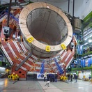 Foto: AFP
Het Europees Centrum voor Kernonderzoek (CERN) bij het Zwitserse Genève is een mythisch elementair deeltje op het spoor, het zogeheten Higgs-boson.
Komende dinsdag maken de onderzoekers naar eigen zeggen ''een belangrijke vooruitgang'' in de jacht bekend.

Waarschijnlijk heeft het CERN met de deeltjesversneller LHC wel vastgesteld waar het Higgs-boson te vinden zou zijn maar het is (nog )niet waargenomen . Op basis daarvan zou het mysterie in de komende jaren kunnen worden opgelost.

'Goddelijk ' Higgs-boson bijna gevonden
7 maart 2012

- Amerikaanse wetenschappers zijn het ontbrekende puzzelstuk in het heelal op het spoor gekomen.

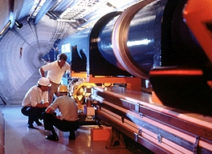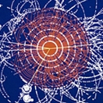

Sporen van het zogeheten Higgs-boson zijn gevonden bij proeven met een deeltjesversneller in de staat Illinois. De bevinding wordt woensdag gepresenteerd op een congres in Italië.
De onderzoekers hebben uitgerekend waar het Higgs-boson ongeveer te vinden moet zijn. ''Helaas is de aanwijzing niet duidelijk genoeg om te concluderen dat het boson bestaat'', zeg Rob Roser van het laboratorium Fermilab.
Fermilab beheert de deeltjesversneller Tevatron, waar de onderzoeken zijn gedaan. Het apparaat werd vorig jaar gesloten, maar wetenschappers zijn nog altijd bezig de experimenten te bestuderen.

waarnemen ? Natuurkundigen hebben uitgerekend dat het Higgs-boson moet bestaan, maar het deeltje is nog nooit waargenomen.
Het boson zou ervoor zorgen dat alle minieme deeltjes in het heelal massa hebben. Massa beïnvloedt hoe deeltjes zich gedragen.
Higgs-bosonen bepalen dus uiteindelijk wat wij om ons heen zien, van de kleinste levende wezens tot de grootste sterrenstelsels. Omdat het zo belangrijk is, noemen wetenschappers het boson ook wel het God-deeltje.
zie vooral http://arstechnica.com/science/news/2011/07/hints-of-a-light-higgs-in-lhc-data.ars

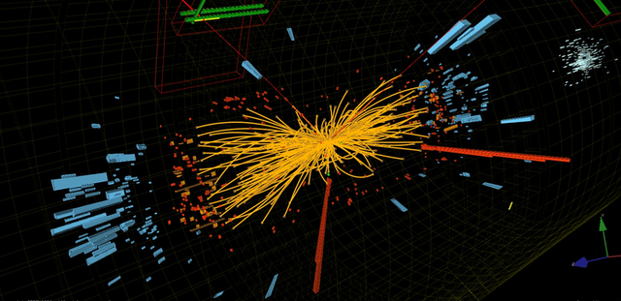

Onderzoek op Plancklengte

Grenzen met 33 nullen verleggen Door: Diederik Jekel
Een kwantumtheorie die alles beschrijft is de heilige graal van de natuurkunde. Er zijn al wat theorieën bedacht, maar experimentele bevestiging lijkt onhaalbaar. Toch is er nu een experiment ontworpen dat het uiterste van het uiterste kan meten.
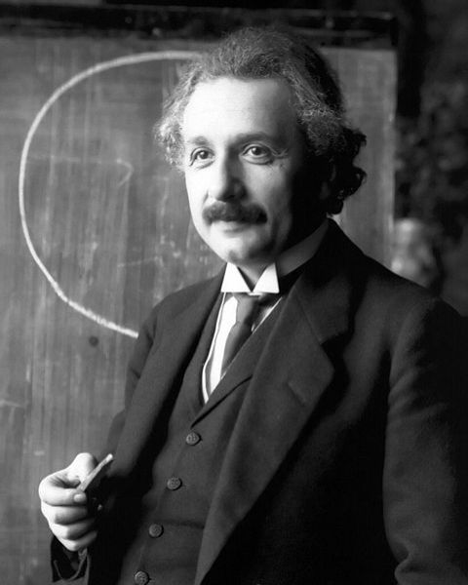
Einstein, de bedenker van de relativiteit en een van de eersten die hard naar een moderne theorie-van-alles zocht
Al ongeveer negentig jaar zijn natuurkundigen bezig om één theorie te maken die alles in het universum kan beschrijven. En al negentig jaar lang lukt dat niet. Twee theorieën worden op dit moment gebruikt om de natuur grofweg in tweeën te hakken. De kwantummechanica beschrijft het gedrag van kleine deeltjes terwijl de algemene relativiteit al het grote en de zwaartekracht beschrijft.
Meestal is het geen probleem dat je twee verschillende theorieën hebt. Om het draaien van de aarde rond de zon te beschrijven hoef je geen rekening te houden met de honderd octiljoen (1 met 50 nullen) atomen die erin zitten. Je neemt gewoon het gemiddelde gedrag van al die deeltjes. Om dezelfde reden hoef je geen rekening te houden met zwaartekracht wanneer je met de kwantummechanica rekent. Het zwaartekracht van een elektron is een sextiljoen keer (1 met 36 nullen) zwakker dan de elektromagnetische kracht die het ondervindt. Kortom, relativiteit en kwantum hoeven zelden samen gebruikt te worden. Wat is dan het probleem?
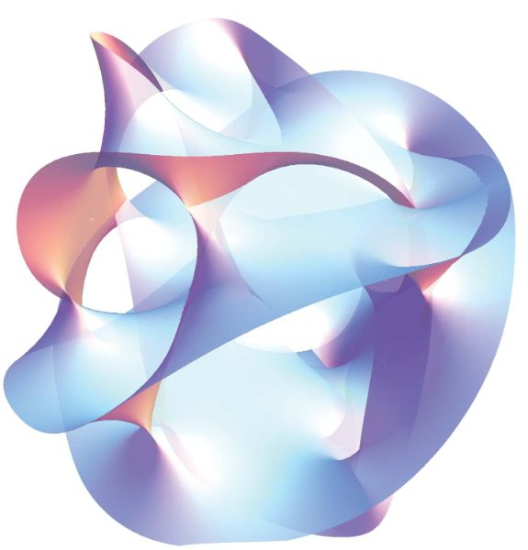
© Jbourjai, wiki /Opgerolde dimensies in de superstring theory.
Soms heb je situaties waar je deze twee theorieën wel moet combineren. Bijvoorbeeld wanneer een voorwerp heel erg zwaar is (relativiteit) maar toch ook heel erg klein (kwantum). Denk bijvoorbeeld aan de situatie vlak na de oerknaltoen alle massa van het universum samengepakt zat in een hele kleine ruimte. Maar ook wanneer je naar echt onvoorstelbaar kleine afstanden gaat kijken, moet je beide combineren. Op de zogenaamde Planckschaal kun je niet meer één van de twee theorieën los gebruiken. Op de meest fundamentele schaal, het kleinste van het kleinste, waarop alles uiteindelijk gestoeld is, is de kwantummechanica óf de relativiteit niet meer toereikend. Die twee spreken elkaar gigantisch tegen en de natuurkunde gaat daar kapot.
Op de Planckschaal geldt een zogenaamde kwantum-zwaartekrachtstheorie en dit is een combinatie van relativiteit en kwantummechanica. Er zijn al diverse kwantum-zwaartekrachtkandidaten bedacht. De bekendste zijn de snaartheorieen quantum-loop-theory. Maar geen van die kwantum-zwaartekrachtstheorieën kan experimenteel bevestigd worden. We weten dus niet welke theorie klopt. Zonder experimentele toetsbaarheid is een theorie slechts een geloof en experimenten zijn dus tot nu toe absoluut onmogelijk gebleken. Een internationaal team van natuurkundigen publiceert in Nature Physics een idee voor een experiment dat wel degelijk het kaf van het koren kan scheiden bij de kwantum-zwaartekrachttheorieën. En dat hield bijna niemand voor mogelijk
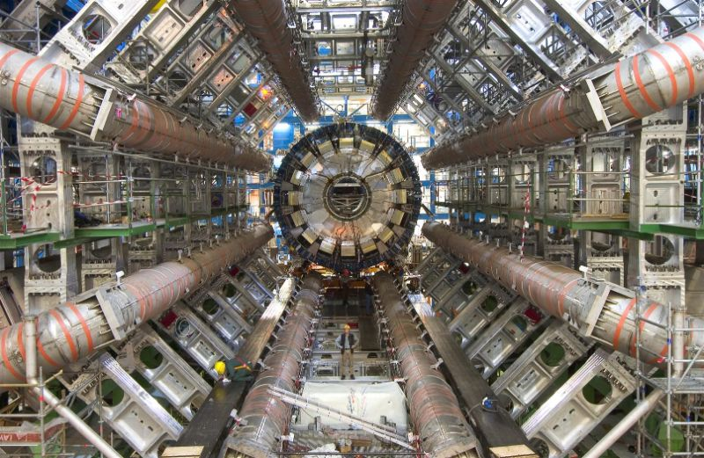
© CERN /Hoe indrukwekkend de LHC ook moge wezen, hij zal nooit de Planckschaal gaan verkennen. Daar moet hij heel veel krachtiger voor zijn
.
Waarom is het zo moeilijk om een experiment te doen dat kijkt welke theorie klopt en welke niet? De Planckschaal ligt extreem buiten het bereik van wetenschappers. Stel je voor: een molecuul is ongeveer een miljardste meter in doorsnede. Een atoomkern is ongeveer een miljoen keer kleiner dan een molecuul. Een snelle neutrino is weer een miljoen keer kleiner dan dat. Dit neutrino is dus: nul komma, dan eenentwintig nullen, één meter breed. De Plancklengte is weer een miljoen keer een miljard keer kleiner dan dat. Daar kan niemand zich meer wat bij voorstellen. Een deeltjesversneller moet 1000000000000000 keer sterker zijn dan de LHC om experimenten te doen op deze schaal. Alle huidige experimentele aanpakken zullen dus nooit binnen afzienbare tijd kwantumzwaartekrachtachtige fenomenen kunnen testen.
De huidige aanpak zal niets opleveren, maar de wetenschappers hebben een truc bedacht waardoor het zelfs haalbaar zou zijn met huidige technologieën. Zo kunnen ze toetsen welke kwantum-zwaartekrachttheorie ‘de goede’ is. Wie weet zal snaartheorie eindelijk een meer empirische basis kunnen krijgen.
Maar wat zou je dan kunnen meten? Om dat te begrijpen moet ik eerst iets over kwantummechanica uitleggen. Wat een beetje raar is binnen de kwantumwereld is dat het uitmaakt in welke volgorde je sommige experimenten uitvoert. En dat is compleet anders dan je gewend bent. Het is namelijk zeker niet zo bij de klassieke natuurkunde. Stel je voor dat je een biljarttafel hebt waarop biljartballen liggen. Dan kan ik van een biljartbal eerst de snelheid bepalen en vervolgens de plaats waar die bal ligt. Het maakt niet uit of ik eerst de snelheid bepaal en dan de plaats of andersom. Bij kwantum maakt dat wel uit. De volgorde van de experimenten maakt uit. Als je eerst de plaats en dan de snelheid bepaalt (en die waardes met elkaar vermenigvuldigt) komt er iets anders uit dan als je dat andersom doet. Dit heeft wetenschappers decennialang voor een raadsel geplaatst
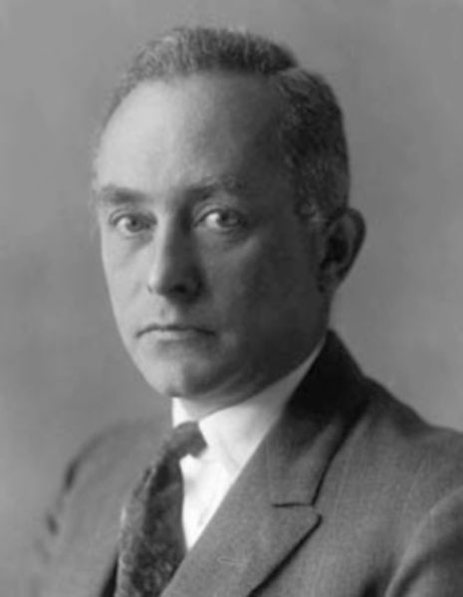
© Wiki //Max Born, de man die de commutatie relatie bedacht. Dit is een van de meest fundamentele aspecten van de kwantummechanica.
Wanneer je beide experimenten uitvoert, plaats na snelheid en snelheid na plaats, en de uitkomsten van elkaar aftrekt blijkt dat je nog iets overhoudt, want de uitkomst van beide is net wat anders. De aftreksom van de resultaten van beide experimenten wordt de cannonieke commutatie relatie genoemd. De diverse kandidaat-kwantum-zwaartekrachttheorieën hebben elk een eigen cannonieke commutatie relatie. Met andere woorden het verschil in uitkomst tussen beide metingen hangt af van hoe de natuur zich op de allerkleinste schaal gedraagt.
De verschillen tussen die diverse commutatie relaties zijn echter zo ontzettend klein dat we in de huidige experimenten geen onderscheid kunnen maken. Dit komt omdat die vervloekte Planckschaal zo klein is. We moeten met onze huidige aanpak een één met 33 nullen meer precisie bereiken om te zeggen welke theorie klopt en welke onzin is. Of een ander type experiment verzinnen. En dat is precies wat de wetenschappers nu publiceren in Nature Physics.
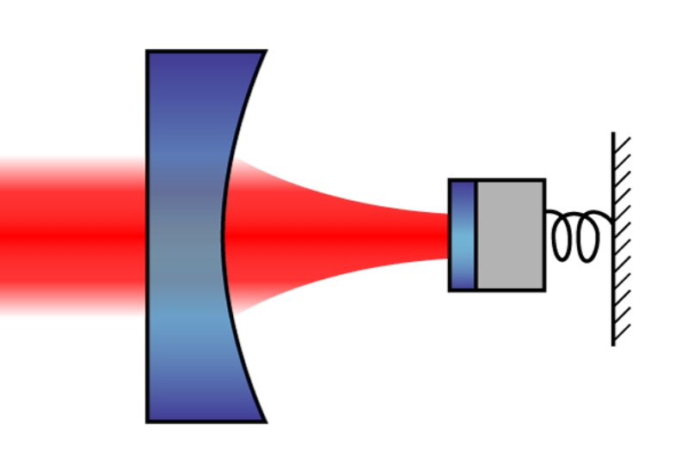
© Schmoele, wiki //Een schema van een optomechanische opstelling. Een bolle spiegel die vast staat en rechts een dunne spiegel die kan trillen. Fotonen vliegen tussen beide spiegels heen en weer.
De truc is dat ze meten aan een zwaar kwantummechanisch systeem. Samengesteld uit miljarden en miljarden atomen. Door de extra massa gaat de nauwkeurigheid en precisie enorm omhoog. Maar wacht even, ik vertelde aan het begin van dit stuk dat kwantummechanica de wetenschap is van al het kleine. Hoe kun je een zwaar kwantummechanisch systeem creëren? Is dat niet een contradictie? Is het mogelijk om een soort mega-atoom te maken?
Dit wordt onderzocht in het vakgebied van de optomechanica. In dit vakgebied laten wetenschappers vele lichtdeeltjes (fotonen), die van nature kwantummechanisch zijn, heel vaak tegen een superlicht spiegeltje opbotsen. Doordat de fotonen kwantummechanisch zijn, gaat het spiegeltje zich als een groot kwantumdeeltje gedragen. Je wrijft als het ware het kwantummechanische af van de fotonen op de spiegel. Je moet alleen veel fotonen tegen de spiegel op laten botsen om het spiegeltje kwantumachtig te maken. Dat is op te lossen door twee spiegels tegen over elkaar te zetten, waardoor fotonen heen en weer stuiteren en per foton er meerdere keren kwantummechanische informatie aan het spiegeltje wordt doorgegeven.
Doordat het trillende spiegeltje op zijn beurt weer het licht beïnvloedt en je de lichtsterkte enorm nauwkeurig kunt meten, krijg je een soort vingerafdruk van het kwantummechanische gedrag van het spiegeltje in het licht. Die vingerafdruk is af te lezen met enorme precisie en daarin zit diep weggestopt de kwantum-zwaartekracht-commutatie-relatie.
Kortom als de natuur zich anders gedraagt op de kleinste lengteschalen dan de kwantummechanica doet denken, dan wordt dat vertaald in wat het verschil is tussen twee experimenten die in volgorde zijn omgedraaid. Diverse kwantum-zwaartekrachtstheorieën voorspellen andere verschillen. Tot nu toe was het Planckdomein ontoegankelijk voor experimenten. Maar door een macro-kwantumdeeltje te maken, door middel van een trillende spiegel en botsende fotonen, is het mogelijk om in een optomechanisch laboratorium de diepste krochten van de natuurkunde te verkennen. Het is nog een erg moeilijk experiment omdat je allerlei vormen van ruis weg moet halen, maar als het lukt om een afwijking in de commutatie-relatie te meten, dan zou dit wel eens één van de meest memorabele experimenten kunnen zijn van de 21e eeuw.
LICHTSNELHEID CONSTANTE
c= + 300.000 km/sec

Het kabelfoutje en de neutrino’s

Claim dat deeltjes sneller reizen dan licht staat op losse schroeven Door: Elmar Veerman

Gran Sasso © Luigi Selmi / Flickr //Diep onder deze grond zijn de neutrino's bij aankomst gedetecteerd.
De meeste natuurkundigen bleven sceptisch over de metingen die zouden aantonen dat neutrino’s sneller hadden gereisd dan licht. Dat lijkt nu terecht: een verkeerd aangesloten kabel heeft de tijdmeting waarschijnlijk verstoord.

Zelden maakte een wetenschappelijk resultaat zo veel los als de uitkomst van een experiment waarmee het OPERA-team vorig jaar september naar buiten kwam. Neutrino’s, geproduceerd in het CERN in Genève, zouden een fractie eerder in het Italiaanse Gran Sasso zijn gemeten dan mogelijk was als ze met de lichtsnelheid hadden gereisd. Een heel kleine fractie: 60 nanoseconden. De onderzoekers vertrouwden hun resultaat zelf niet, maar konden ook na lang speurwerk niet vinden waar de fout zat. Ze deden daarom een beroep op de internationale gemeenschap van natuurkundigen: help ons uit te zoeken wat hier aan de hand is.
Nu, bijna een half jaar later, komt het team naar buiten met twee mogelijke fouten in de opstelling. Beide hebben te maken met de GPS-metingen (GPS staat voor Global Positioning System), de nauwkeurige plaatsmetingen die ook van invloed zijn op de tijdmeting in het experiment. ScienceInsider was (voor zover we weten) de eerste plaats waarop dit bericht werd verspreid, toen nog als onbevestigd gerucht. Een los kabeltje zou de meetafwijking verklaren.
Of, iets preciezer: volgens ‘bronnen’ lag het aan een slecht aangesloten glasvezelkabel die een GPS-ontvanger verbond met een computer. Deze ontvanger werd gebruikt om de het aankomsttijdstip van de neutrino’s te corrigeren - want de klokken moeten op alle plaatsen in de opstelling precies gelijk lopen. Na het verstevigen van de kabelaansluiting bleek de kabel zijn signalen ineens 60 nanoseconden eerder door te geven. Met andere woorden: de klok op de aankomstlocatie had de hele tijd precies die 60 nanoseconden achtergelopen, waardoor het leek alsof de neutrino’s iets te vroeg aankwamen. Terwijl ze dus gewoon met de lichtsnelheid hadden gereisd, precies zoals de theorie had voorspeld.
Kort nadat dit gerucht naar buiten kwam, is vanuit het OPERA team de volgende verklaring de wereld in gestuurd (vertaalfouten voorbehouden): ‘Het OPERA-samenwerkingsverband heeft, dankzij het voortzetten van zijn programma om de neutrino-snelheidsmeting te controleren, twee kwesties aangetroffen die het resultaat significant kunnen hebben beïnvloed. De eerste heeft te maken met de oscillator die is gebruikt om de tijdsaanduiding tussen de GPS-synchronisaties te genereren. Het tweede punt is gerelateerd aan de verbinding van de optische vezel die het externe GPS-signaal naar de centrale OPERA-klok bracht.
Deze twee kwesties kunnen de tijd dat de neutrino’s onderweg waren in tegengestelde richtingen beïnvloeden. Terwijl we doorgaan met onze naspeuringen, om het effect op het waargenomen resultaat zonder twijfel te kunnen kwantificeren, ziet het samenwerkingsverband uit naar het uitvoeren van een nieuwe meting van de neutrinosnelheid zodra een nieuwe bundel beschikbaar is in 2012. Een uitgebreid rapport over de hierboven vermelde controles en resultaten zal binnenkort beschikbaar worden gemaakt voor de wetenschappelijke comités en organisaties.’
Die voorlaatste zin doet vermoeden dat deze verklaring al een tijdje klaarlag. Waarom ‘in 2012’, terwijl dat jaar al bijna twee maanden oud is? Hoe dan ook, het lijkt erop dat Einstein zich weer tevreden terug kan draaien in z’n graf. Zijn relativiteitstheorie wint het waarschijnlijk toch van de uitdagende meting die de hele natuurkunde ondersteboven leek te zetten.
Nieuwe proeven, op dezelfde plaats én in het Amerikaanse Fermilab door het samenwerkingsverband dat MINOS heet (Main Injector Neutrino Oscillation Search), zullen later dit jaar met hun eigen resultaten naar buiten komen. Waarschijnlijke uitkomst: neutrino’s reizen een fractie langzamer dan licht - omdat ze vrijwel zeker massa hebben, zou de echte lichtsnelheid een brug te ver moeten zijn.

http://www.kennislink.nl/publicaties/claim-te-snelle-neutrinos-onderuit

Claim te snelle neutrino’s onderuit?

Fouten gevonden in OPERA-experiment
donderdag, 23 februari 2012
Het was groot nieuws eind september, toen neutrino’s werden waargenomen die sneller dan het licht leken te reizen. Misschien leek het mooier dan het is, want in het experiment zijn twee mogelijke fouten gevonden die de metingen op losse schroeven zetten.
OPERA is de naam van de grote detector die onder de Apennijnen de neutrino’s opvangt. Afbeelding: © OPERA collaboration
Even mocht de wereld dromen van tijdreizen en het ongelijk van Einstein. Dit alles als onderdeel van de hype die ontstond nadat wetenschappers eind september de wereld verbaasden met sneller dan het licht reizende neutrino’s.
Het OPERA-experiment, in het ondergrondse Gran Sasso laboratorium in Italië, had neutrino’s opgevangen die vanuit deeltjeslab CERN, 730 km verderop, waren weggestuurd. De metingen wezen uit dat de deeltjes 60 nanoseconden korter onderweg waren geweest dan wanneer ze met de lichtsnelheid hadden gereisd.

Toch fouten gevonden
Al direct waren er grote twijfels, want het resultaat sloeg een bouwsteen onder Einstein’s relativiteitstheorie vandaan, namelijk dat niets sneller kan reizen dan het licht. Als de metingen zouden kloppen, stond een groot deel van de natuurkunde op het punt te gaan wankelen. Zelf geloofden de OPERA-onderzoekers het resultaat ook nog niet helemaal, want ze brachten het resultaat eind september juist naar buiten met de hoop dat andere natuurkundigen een fout konden bespeuren in hun experiment.
Na maanden van zoeken en napluizen lijkt dat te zijn gebeurd: het OPERA-team heeft zelf twee mogelijke fouten gevonden in de opstelling van het experiment. Beide hebben te maken met het gelijkzetten van de klokken aan het begin en eind van de reis die de neutrino’s aflegden. Dit gebeurde met GPS-signalen, het onderdeel van het experiment waarover de meeste twijfel heerste onder natuurkundigen.
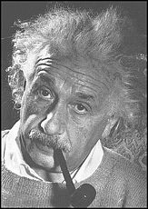
Het lijkt er voorzichtig op dat de grootste natuurkundige ooit het toch gewoon bij het rechte eind had. Afbeelding: © wikimedia commons Albert Einstein, het genie

Slecht aangesloten kabel
Eén van de fouten lekte gisteren uit via ScienceInsider (onderdeel van de website van het tijdschrift Science) en klinkt vrij ‘knullig’: een slecht aangesloten optische kabel tussen een GPS-ontvanger en een computer. De kabel verzond een signaal waarmee de klok op de aankomstplek van de neutrino’s werd gecorrigeerd.
Toen het team de kabelaansluiting verstevigde, zo meldden ‘bronnen rond het experiment’, bleek het signaal 60 nanoseconden eerder doorgegeven te worden; precies het verschil waarmee neutrino’s sneller dan het licht zouden hebben gereisd.
Een vanochtend uitgegeven verklaring van CERN bevestigt de fout, maar noemt geen precieze waarde van het verschil dat deze slechte kabelverbinding aan de metingen veroorzaakte. Ze meldden wel nog een tweede fout in het experiment die opvallend genoeg juist de andere kant op zou werken, en dus de snelheid van de neutrino’s gróter zou maken. Het ging om een oscillator die zorgde voor tijdsaanduidingen bij synchronisatie van GPS-signalen. Wat hier precies mee bedoeld wordt, en wat er dan fout ging, is niet uit de verklaring op te maken.

Wordt vervolgd
Het zou een flinke domper zijn als het spectaculaire resultaat om zo’n op het oog weinig spannende reden van een slecht aangesloten kabel ontkracht wordt. Maar we moeten even afwachten of dat ook echt het geval is. Het OPERA-team gaat de gevonden fouten nader bestuderen en later dit jaar met nieuwe tests de invloed van de fouten concreet maken.
Intussen kunnen we eind dit jaar de eerste resultaten verwachten van het MINOS-experiment bij het Amerikaanse Fermilab. Zij zullen onafhankelijk van OPERA de snelheid van neutrino’s meten.

Wordt vervolgd

*Gechiedenis van perikelen rond het doortbreken van de lichtsnelheid constante
Lees meer over neutrino’s en de lichtsnelheid op Kennislink

Het was groot nieuws eind september,2011 toen neutrino’s werden waargenomen die sneller dan het licht leken te reizen. ...
Sneller-dan-licht-neutrino’s nog niet afgeremd
door Barry van der Meer
24 Nov 2011

Eind september werden neutrino’s in één klap wereldnieuws, toen uit metingen bleek dat ze sneller dan het licht hadden ...
Sneller-dan-het-licht-deeltjes gevonden?
door Barry van der Meer
23 Sep 2011

De natuurkundige wereld staat op zijn kop: wetenschappers van deeltjesinstituut CERN menen deeltjes te hebben gemeten die ...
Hoe de zonneatmosfeer zo heet komt
door Lydwin van Rooyen
07 Jan 2011

De temperatuur van de zon neemt van binnen naar buiten niet netjes af. Het heetste deel zit weliswaar binnenin, maar de ...
Hoe universeel zijn natuurwetten?
door Lydwin van Rooyen
10 Sep 2010

Het heelal volgens Einstein is mooi logisch: overal gelden dezelfde natuurwetten. Maar Australische astrofysici deden metingen ...
Spookradio breekt lichtsnelheid
door Gieljan de Vries
14 Aug 2008

Kwantumverstrengeling heeft een nieuw record gebroken. In Genève hebben natuurkundigen laten zien dat deeltjes die via die ...
Neutrinotelescoop Antares bedrijfsklaar
door Gieljan de Vries
06 Jun 2008

In de nacht van 29 op 30 mei installeerde een onderzeeër het laatste element van de onderzeese neutrinotelescoop Antares. Die ...
Spookdeeltjes verraden activiteit kernreactor
door Gieljan de Vries
18 Mrt 2008

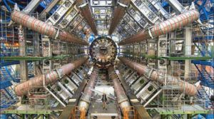

http://www.wetenschap24.nl/specials/Lichtsnelheid.html

Neutrino's houden voorsprong op licht
Hoezo niet sneller dan het licht?
De man die de tijd veranderde
Einsteins spook komt tot leven
Als een kogel door de regen
http://whyevolutionistrue.wordpress.com/2012/07/04/higgs-boson-found-probably/

Nieuw deeltje ontdekt, maar is het een Higgs-boson?
Mijlpaal voor deeltjesfysica
4 juli, 2012
Kim Verhaeghe

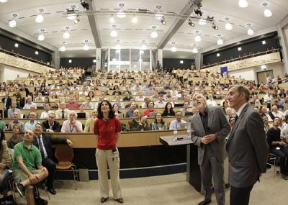
Intense spanning net voor de bekendmaking van het Higgs-resultaat
Het onderzoekcentrum CERN bevestigt dat een nieuw deeltje is ontdekt, maar het is niet zeker of het gevonden deeltje daadwerkelijk het lang gezochte Higgs-boson is, of een exotische look-a-like.
Tijdens een CERN-conferentie presenteerden LHC-experimenten ATLAS en CMS hun meest actuele resultaten van de zoektocht naar het Higgs-boson. Beide experimenten hebben een nieuw deeltje geobserveerd in het massagebied rond 125-126 GeV (giga-elektronvolt).
Het nieuws lekte eigenlijk gisteren al uit - ondanks het strenge embargo dat CERN aan haar medewerkers had opgelegd, maar is nu bevestigd. Joe Incandela, woordvoerder van het CMS experiment, zei dat de onderzoekers met grote zekerheid iets hebben gezien. Of dat 'iets' ook het lang gezochte Higgs-boson is, wilde hij niet gezegd hebben. 'Daarvoor moeten we de eigenschappen van het ontdekte deeltje verder onderzoeken', verduidelijkt Pierre Van Mechelen van de Universiteit Antwerpen en betrokken bij het CMS-experiment. 'Wel zeker is dat het om een 'boson' gaat, een deeltje dat - net zoals van het Higgs wordt verwacht - vervalt naar twee fotonen en een massa heeft rond 125 gigaelektronvolt, ongeveer 125 keer zwaarder dan een proton en een half miljoen keer zwaarder dan een elektron.'
Dat is dezelfde waarde die CERN eind vorig jaar bekendmaakte, toen op basis van minder gegevens en dus met minder statistische zekerheid. Om een ontdekking te claimen, hanteren de wetenschappers een sigmaschaal van vijf punten. Eén sigma betekent dat het verre van zeker is dat de resultaten niet het gevolg zijn van puur toeval.
Drie sigma - de waarde van de resultaten eind vorig jaar - is een geldige observatie, maar alleen bij een vijf sigma spreken de onderzoekers van een officiële ontdekking. In dat geval is er een kans van amper 0,00006% dat ze ernaast zitten.
Het resultaat dat vandaag door CMS werd voorgesteld heeft een score van 4,9 sigma, dat van ATLAS 5 sigma. De kans dat deze resultaten toeval zijn, is kleiner dan één op een miljoen, een zuivere ontdekking dus
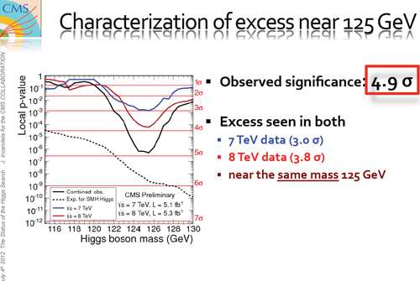
Conclusie van het CMS-experiment.
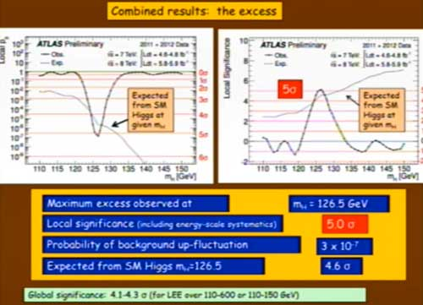
Conclusie van het ATLAS-experiment
'Tot gisteren werd intern besproken of we mochten spreken van een ontdekking', zei de Antwerpse deeltjesfysicus Nick van Remortel kort na de bekendmaking. 'Maar wanneer twee onderzoeksgroepen onafhankelijk van elkaar dit resultaat bereiken, dan kunnen we niet anders dan met zekerheid zeggen dat we een nieuw elementair deeltje hebben ontdekt. Met de gegevens van CMS en ATLAS bijeen is de kans dat de vondst berust op toeval minder dan een op een miljard.'
Op het CERN-seminarie heerste een euforische stemming, alsof de onderzoekers net het WK voetbal hadden gewonnen. 'Dit is een historische dag voor deeltjesfysica en de wetenschap in het algemeen. We hebben een mijlpaal bereikt in ons begrip van de natuur', zei CERN-directeur Rolf Heuer. 'De ontdekking van een deeltje dat consistent is met het Higgs-boson opent de weg naar nieuwe kennis over de vele mysteries van ons universum.'
Ook de bedenkers van de Higgs-theorie, waaronder Peter Higgs en François Englert, kwamen even aan het woord. Peter Higgs: 'Ik had nooit gedacht dat dit deeltje nog tijdens mijn leven gevonden zou worden.' Een geëmotioneerde François Englert van de Université Libre de Bruxelles (ULB) bedankte ook zijn vorig jaar overleden collega Robert Brout: 'Het is jammer dat hij dit niet meer mag meemaken.'
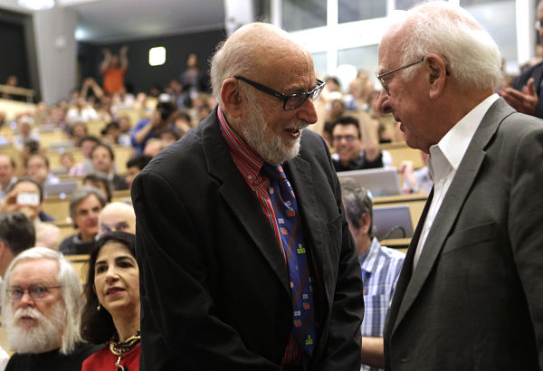
De Belg François Englert en de Schot Peter Higgs.
Higgs of iets anders?
Ondanks de ‘ontdekking’ is de Higgs-queeste dus nog niet voorbij. Het is immers niet zeker of het gevonden deeltje daadwerkelijk het lang gezochte Higgs-boson is, of een exotische look-a-like. Om dat te begrijpen moet je eerst weten hoe de fysici naar het Higgsdeeltje zoeken.
Met de grote deeltjesversneller LHC sturen wetenschappers protonen in tegenovergestelde richting en met een bijna lichtsnelheid op elkaar af. Wanneer twee protonen botsen, komt zoveel energie vrij dat Higgs-bosonen kunnen ontstaan.
De deeltjes zijn echter zo instabiel dat ze al na een miljardste van een miljardste van een miljardste van een seconde terug uiteenvallen in andere deeltjes. Higgs zelf zal daarom nooit waargenomen worden, wel de deeltjes waarin het uiteenvalt. Het Standaardmodel zegt hoe het Higgsdeeltje uit elkaar moet vallen. Er zijn drie manieren: twee Z-deeltjes, die weer vervallen in elektronen of muonen; twee W-deeltjes, die weer vervallen in elektronen of muonen en twee neutrino's en twee fotonen (lichtdeeltjes). Als die vervalproducten gevonden worden, is het bewijs voor het bestaan van het Higgsdeeltje geleverd.
Nick van Remortel van de Universiteit Antwerpen: 'De onderzoekers van CMS hebben sinds 2011 in drie miljard botsingen met zekerheid de juiste onderdelen gevonden om het bestaan van een Higgs-boson te bevestigen. Die onderdelen zouden ook van een ander nog onbekend deeltje afkomstig kunnen zijn. Om zeker te zijn moeten we de eigenschappen van het ontdekte deeltje verder onderzoeken.'
'Daarvoor is in de eerste plaats meer data nodig. De experimenten met de LHC gaan daarom door tot eind 2012. Tegen dan zullen we de nu beschikbare data verdubbelen, en zullen we uitsluitsel hebben of we effectief met het Higgs-boson te maken hebben, en zelfs of er mogelijk verschillende Higgs-bosonen bestaan.'
Hawking verliest 100 dollar
Fysicus Stephen Hawking had gewed met Gordon Kane van Michigan University dat het belangrijke Higgs-boson niet zou worden gevonden. ‘De grote sprongen in de fysica zijn altijd al gekomen van dingen die we niet hadden verwacht. Daarom had ik gewed’, zei Hawing. ‘Het lijkt erop dat ik 100 dollar kwijt ben’. Hawking wenste Peter Higgs de Nobelprijs toe, ‘maar het is een beetje jammer dat het Higgs-boson ontdekt is net zoals het werd voorspeld.’

Wat is het Higgs-boson?
Begin jaren zestig van de vorige eeuw bedachten theoretici, waaronder de Schot Peter Higgs en de Belgen Robert Brout en François Englert, een extra energieveld dat verklaart waarom sommige deeltjes massa hebben en andere niet. Dat 'Higgsveld' is de soep waardoor alle andere deeltjes bewegen, en zo massa krijgen.
Je kan het vergelijken met een propvolle festivalweide, waarbij alle onbekende mensen op het terrein Higgsdeeltjes voorstellen en jij en je vrienden andere deeltjes zoals quarks en elektronen - de kleinste bouwstenen van atomen. Je kunt niet zomaar vrij over het terrein rennen omdat de mensenmassa - het Higgsveld - je voortdurend afremt in je beweging. Een bekend persoon die zich door de massa probeert te wurmen - bijvoorbeeld een bekende rockster of voetballer - zal het nog lastiger hebben om zich te verplaatsen omdat hij of zij ook nog eens voortdurend aangeklampt wordt door handtekeningjagers. Het Higgs-mechanisme werkt op een gelijkaardige manier in op het allerkleinste niveau. Sommige deeltjes worden sterk door het Higgsveld afgeremd en hebben veel massa, andere minder.
Het Higgsveld ontstond een biljardste van een seconde nadat de oerknal het universum op gang had geschoten. Daarvoor waren alle elementaire deeltjes in de kosmos compleet gewichtloos en raasden ze aan de snelheid van het licht in het rond. Zonder het Higgsveld zou dat nog altijd zo zijn, en zouden de kleine elementaire bouwstenen niet kunnen samenblijven om sterren, planeten en uiteindelijk alle leven te vormen. Er zijn ook deeltjes die ongevoelig zijn voor het Higgsveld, zoals fotonen of lichtdeeltjes. Dergelijke deeltjes zijn gewichtloos en bewegen aan de snelheid van het licht.
Lees het persoonlijke verslag van CERN-onderzoeker Pieter Everaerts op ons blogportaal Scilogs.
Interviews met de geestelijke vaders van het Higgs-boson Peter Higgs en François Englert

François Englert

Higgs boson
Peter Higgs
Robert Brout
Achtergrond
Wat is het Higgs-deeltje? Hagiografie van het God-deeltje Een Higgs Anonieme fysici: 'Higgs-boson is gevonden' Ook Tevatron vindt aanwijzingen voor Higgsboson Spanning stijgt weer rond Higgsdeeltje
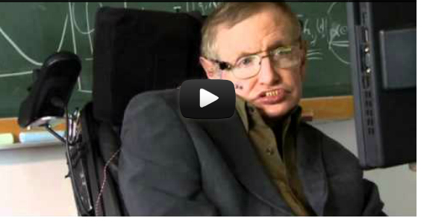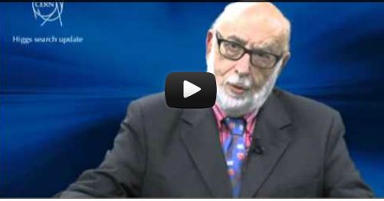
http://www.youtube.com/watch?v=OmzwuYj5w1U&feature=player_embedded
http://www.youtube.com/watch?feature=player_embedded&v=vlzLqygOUH0
Standaard model.docx

